Практичне заняття 2 (для студентів-заочників)

Тема. ЗМІСТ ОРГАНІЧНОЇ ТА НЕОРГАНІЧНОЇ ХІМІЇ НА РІЗНИХ РІВНЯХ ПІДГОТОВКИ В 10-11 КЛАСАХ.
Мета: проаналізувати зміст органічної хімії в 10 класі, обговорити особливості різнорівневого формування основних понять та уявлень органічної хімії; проаналізувати зміст неорганічної хімії в 11 класі, обговорити особливості різнорівневого формування основних понять про речовину, хімічну реакцію в курсі неорганічної хімії, засвоїти основи хімічної технології.
Питання для обговорення:
- Розкрийте взаємозв’язок понять і уявлень, що використовуються і формуються в курсі органічної хімії. Яким чином відбувається їх розвиток?
- Охарактеризуйте особливості змісту курсу хімії 10 класу на рівні стандарту і на профільному рівні.
- Яким чином відбувається засвоєння понять теорії хімічної будови органічних сполук О.М.Бутлерова? Яке значення має матеріал про теорію хімічної будови для формування наукового світогляду учнів? Поясніть, чому відкриття О.М. Бутлеровим теорії хімічної будови за своїм значенням порівнюється з відкриттям періодичного закону Д.І. Менделєєвим?
- Природний газ, вугілля, нафта належить до «енергохімічних ресурсів». Як ви розумієте цей термін ? Поясніть, як впливають знання про теорію походження копалин на вирішення енергетичної проблеми людства.
- Матеріал яких уроків теми «Органічні сполуки» має практичний і прикладний характер ?
- Поясніть необхідність опори матеріалу про властивості неметалів і металів на знання про будову атома та їх місце в періодичній системі
- Які загальні властивості неметалів розглядаються в змісті теми (на рівні стандарту) та Розділу (на профільному рівні)?
- Які загальні властивості металів розглядаються в змісті теми (на рівні стандарту) та Розділу (на профільному рівні)?
- Розкрийте яким чином відбувається розвиток поняття «речовина» в темі через розгляд класів неорганічних сполук.
- Дайте характеристику технологічним поняттям, що формуються в учнів 11 профільного класу.
- Назвіть хімічні виробництва, що вивчаються на уроках хімії в 10-11 класах.
- Поясніть включення матеріалу про мінеральні добрива та кислотні й лужні ґрунти до змісту неорганічної хімії в 11 класі різного рівня підготовки.
- Які екологічні проблеми обговорюються у змісті 10-11 класів?

Навчальні завдання:
Завдання 1. Об’єднайтесь у групи. Ознайомтесь зі схемою 1. Поясніть необхідність вивчення технологічних схем в профільній підготовці учнів з хімії. Назвіть ключові компетентності, які формує вчитель хімії на уроках з вивчення хімічних виробництв. Запропонуйте запитання для закріплення знань учнів щодо фракційної перегонки нафти.

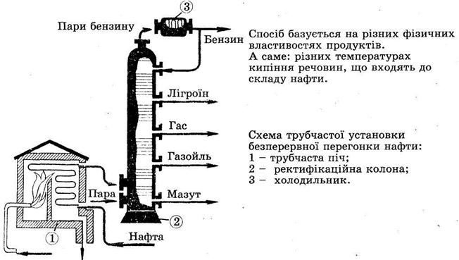

Схема 1. Фракційна переробка нафти

Завдання 2. Обговоріть у групах Рис. 1. Негативний вплив алкоголю на організм людини. Поясніть необхідність розкриття хімізму перетворення етанолу в організмі людини під дією різних ферментів (Див. Додаток 1).

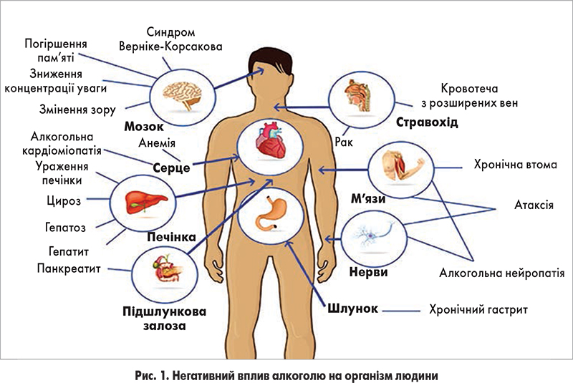

Використовуючи рисунок, заповніть таблицю 1.
Таблиця 1
ШКІДЛИВИЙ ВПЛИВ АЛКОГОЛЮ НА ОРГАНИ ЛЮДИНИ

Орган | Можливі наслідки шкідливого впливу алкоголю
мозок
печінка
шлунок
серце
м’язи

Завдання 3. Для учнів 10 класу методично виправданим є використання евристичних або дослідницьких хімічних експериментів. Наприклад, розв’язування експериментальної задачі, де слід дізнатися дослідним шляхом, під якими маркірованими літерами у пробірках знаходяться розчини таких речовин: крохмалю, мила і білку. Необхідно обрати реактиви для виявлення речовин, що містяться в пробірках з маркуванням. Скласти таблицю 3 (заповнювати графи, куди будуть занесені спостереження, інші залишити порожніми).
З пробірки А відлити в чисту порожню пробірку 1 мл розчину – це проба № 1. Дослідіть її першим з обраним реактивів. Спостереження занесіть у таблицю. Потім, якщо потрібно, з пробірки А візьміть пробу № 2 і випробуйте її другим реактивом. Наслідки теж занесіть у таблицю. Далі так само візьміть проби з пробірки В, дослідіть їх обраними реактивами. Поступово заповнюйте таблицю, робіть висновки.
Раціональне розв’язування експериментальних задач полягає у мінімальній кількості дій та реактивів. Тому, якщо ви вже визначили вміст перших двох пробірок, недоцільно проводити ще досліди. Методом виключення можна з’ясувати вміст третьої.
Проведіть уявний експеримент і заповніть таблицю 2.
Таблиця 2
ХІД ЕКСПЕРИМЕНТУ

Порядок виконання роботи | Пробірка А |  | Пробірка В |  | Пробірка С
Порядок виконання роботи | Проба № 1 | Проба № 2 | Проба № 1 | Проба № 2 | Проба № 1 | Проба № 2
Дія 5% спиртового розчину йоду
Біуретова реакція
Висновок | Це – розчин |  | Це – розчин |  | Це – розчин

Завдання 4. На уроці на тему «Поняття про твердість води (постійну, тимчасову) і методи її усунення (зменшення)» учні самостійно опрацьовують матеріал підручника. З метою перевірки цієї роботи можна запропонувати заповнити наступну таблицю.

Таблиця 1
ТВЕРДІСТЬ ВОДИ ТА СПОСОБИ ЇЇ УСУНЕННЯ

 | Тимчасова (карбонатна)твердість | Постійна (некарбонатна) твердість
Які іони зумовлюють ?
Способи усунення (рівняння реакції)
кип’ятіння
вапняковий метод
натронний метод
содовий метод
фосфатний метод
іонітний метод

Завдання 5. Складіть список (більше 10 позицій), які мають назвати учні під час виконання парної гри «Подібності й відмінності» на уроці на тему Алюміній і залізо: фізичні і хімічні властивості (11 кл. Рівень стандарт).

ДОДАТОК 1

ПЕРЕТВОРЕННЯ ЕТАНОЛУ В ОРГАНІЗМІ ЛЮДИНИ

Метаболізм алкоголю в організмі й унаслідок чого саме виявляється негативний вплив спирту. Перетворення етанолу – це складна біохімічна сукупність процесів, що відбуваються в декілька етапів під дією різних ферментів
І етап. Окиснення алкоголю в етаналь (ацетальдегід або оцтовий альдегід). Це хімічно дуже активний та функціонально важливий метаболіт, водночас токсична речовина з вираженим канцерогенним впливом. Етаналь у десятки разів токсичніший за етанол. Розщеплення його надлишку здійснюється трьома шляхами:
1) за допомогою ферментів алкогольдегідрогеназ, що відбувається в мітохондріях клітин печінки (окиснення близько 80 % етанолу); активність усіх ферментів залежить від віку, статі, генетичної схильності, расової належності, регулярності вживання алкоголю;
2) за участі алкогольоксидази (цитохром Р450), або мікросомальної етанол-окиснювальної системи, локалізованої в незернистій ЕПС (до 15 % етанолу);
3) за участі каталази в пероксисомах (до 5 % етанолу).
ІІ етап. Окиснення етаналю до ацетату за участі ферментів ацетальдегіддегідрогеназ.
ІІІ етап. Окиснення ацетату до СО2 і H2O. Незначна частина ацетату включається в цикл Кребса або використовується для синтезу жирних кислот, холестеролу та ін.
Людський організм переробляє етанол зі швидкістю приблизно 7 г за годину.

